Министерство образования и науки Российской Федерации

Санкт-Петербургский Политехнический Университет Петра Великого

—

**«Институт Компьютерных наук и кибербезопасности»**

**Высшая школа кибербезопасности и защиты информации**

**ЛАБОРАТОРНАЯ РАБОТА № 7**

**«РЕЗИСТИВНЫЙ УСИЛИТЕЛЬ НА ТРАНЗИСТОРЕ»**

по дисциплине «ЭЛЕКТРОНИКА И СХЕМОТЕХНИКА»



1. Выполнил студент гр.
2. 5131001/20003: Черникова В.М.

<*подпись*>

1. Доцент: Супрун А.Ф.

<*подпись*>

1. Санкт-Петербург
2. 2023

# Цель работы

Цель работы – Изучить схемотехнику простейшего усилителя на биполярном транзисторе. Получить представление о принципе работы малых систем автоматического регулирования на примере схемы температурной стабилизации транзистора резистивного усилителя. Экспериментально снять и исследовать амплитудно-частотную характеристику (АЧХ) усилительного каскада.

# Задачи

1. *Исследование резистивного усилителя.*

Установить малый уровень входного напряжения (от 5 до 50 мВ) yниверсального генератора гармонических сигналов для обеспечения работы усилителя в линейном режиме. При исследовании АЧХ частоту входного сигнала плавно изменять от низкой (100 Гц) до высокой (100...200 кГц). Число экспериментальных значений нужно увеличивать в областях низких и высоких частот (где АЧХ изменяется быстрее) и уменьшать в области средних частот усилителя. Общее число отсчетов АЧХ должно быть не менее 10...12. Построить АЧХ. Результаты измерений занести в таблицу. Убедится в сдвиге выходного сигнала на 180 градусов.

*2. Исследование влияния на АЧХ усилителя разделительных конденсаторов С1, С3.*

Снять АЧХ для разных значений С1(0,005мкФ и 1 мкФ). Сравнить эти характеристики и сделать выводы. Снять АЧХ при величине С1=1 мкФ и величин емкости С3=0,001 мкФ и 0,8 мкФ. Сравнить характеристики и сделать выводы.

*3. Исследование АЧХ усилителя при изменении С4 и R4.*

Изменяя емкость разделительного конденсатора C4 исследовать его влияние на КУ усилителя. Обратить внимание, что усиленный сигнал должен быть гармоническим. Провести исследование влияния величины сопротивления R4 на КУ усилителя. Сделать выводы, объяснить физику процесса. Предложить практическое применение этого свойства.

*4.Исследование АЧХ резонансного усилителя (рис. 4).*

Собрать схему резонансного усилителя. Построить АЧХ. Определить резонансную частоту, полосу пропускания по графику и теоретически. Сравнить результаты. Сделать выводы.

# 3.Основная часть

Схема 1

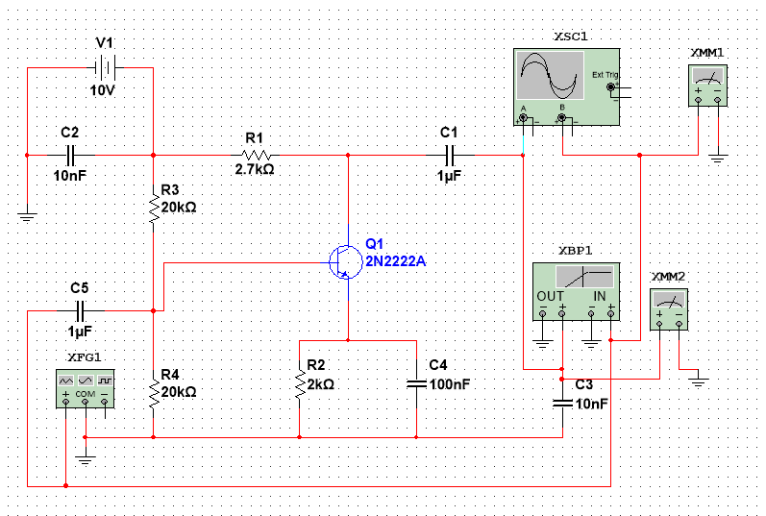

Схема 2

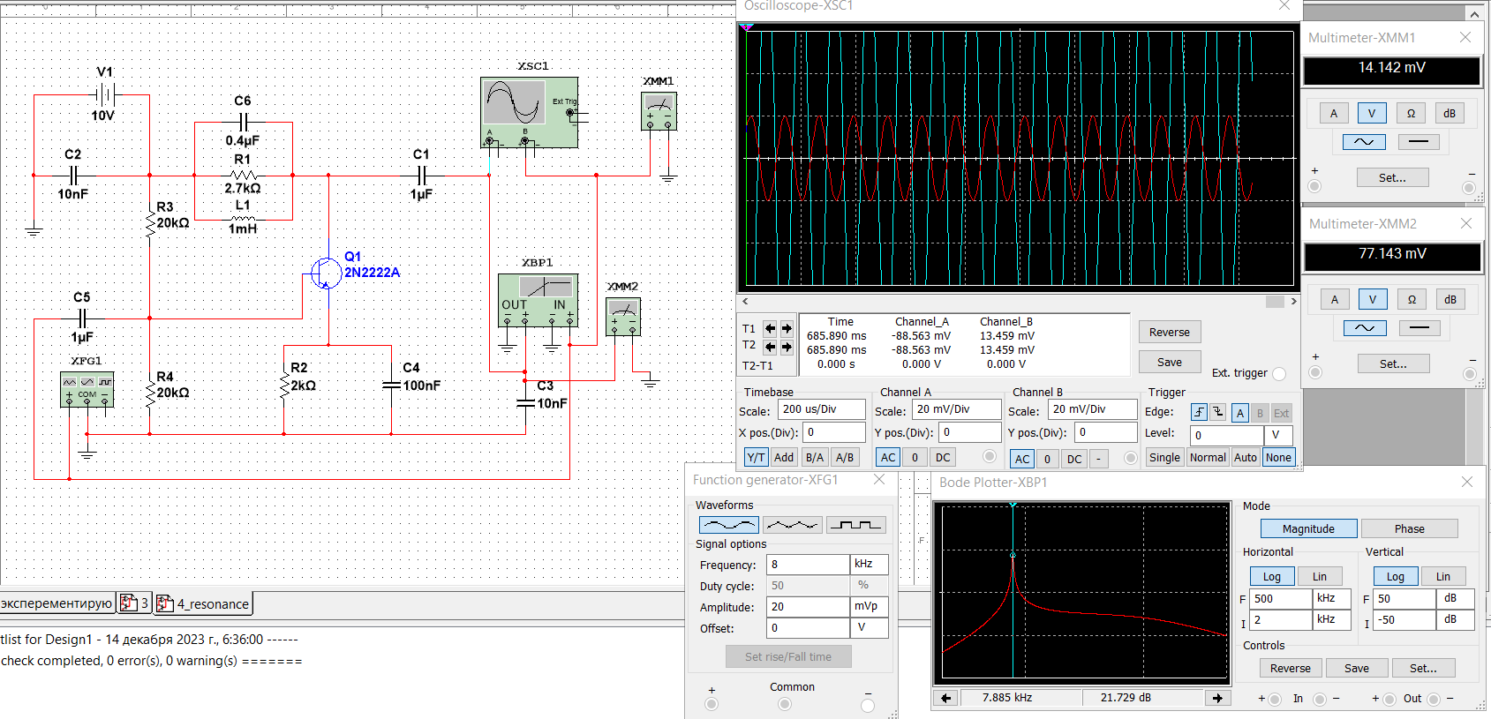

1. Линейный режим

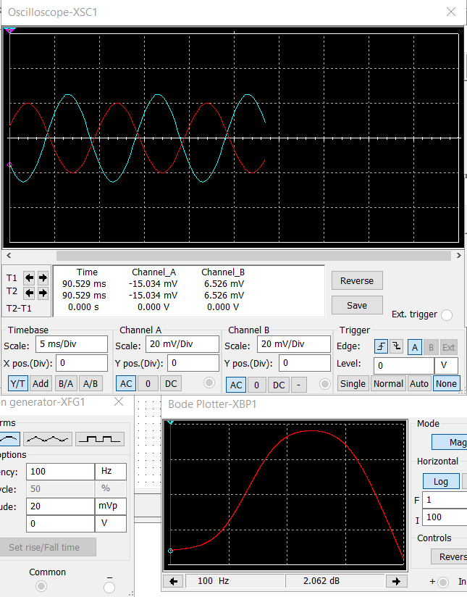 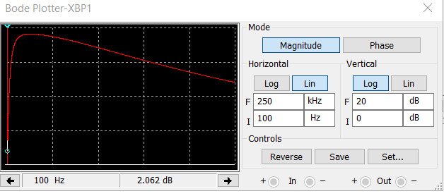

АЧХ при величине С1=0,005 мкФ



АЧХ при величине С1=1 мкФ



АЧХ при величине С1= 1 мкФ и С3= 0,001 мкФ



АЧХ при величине С1= 1 мкФ и С3= 0,8 мкФ



Изменение параметров конденсатора

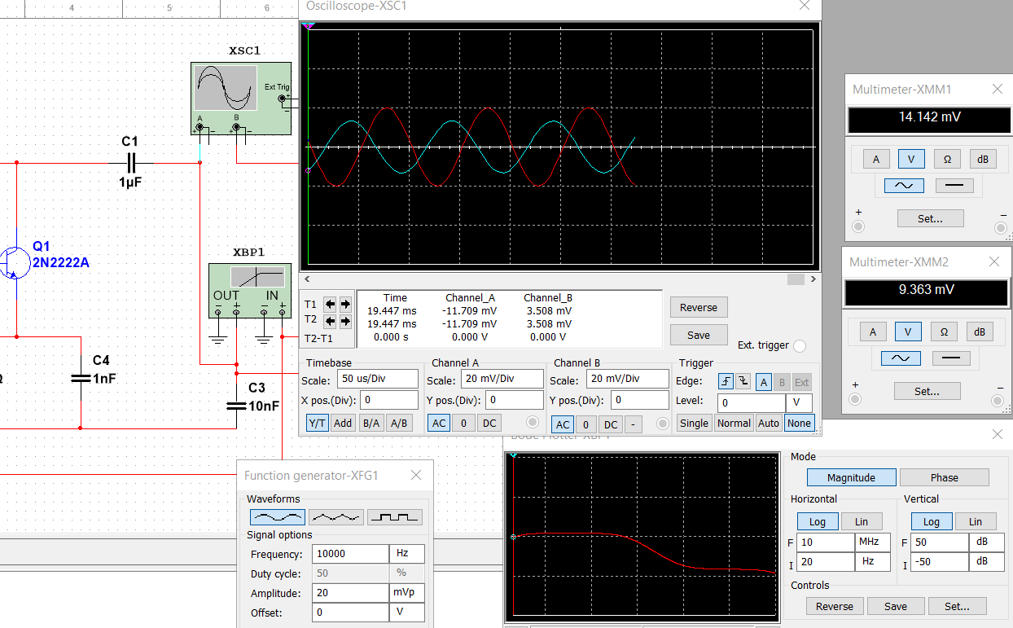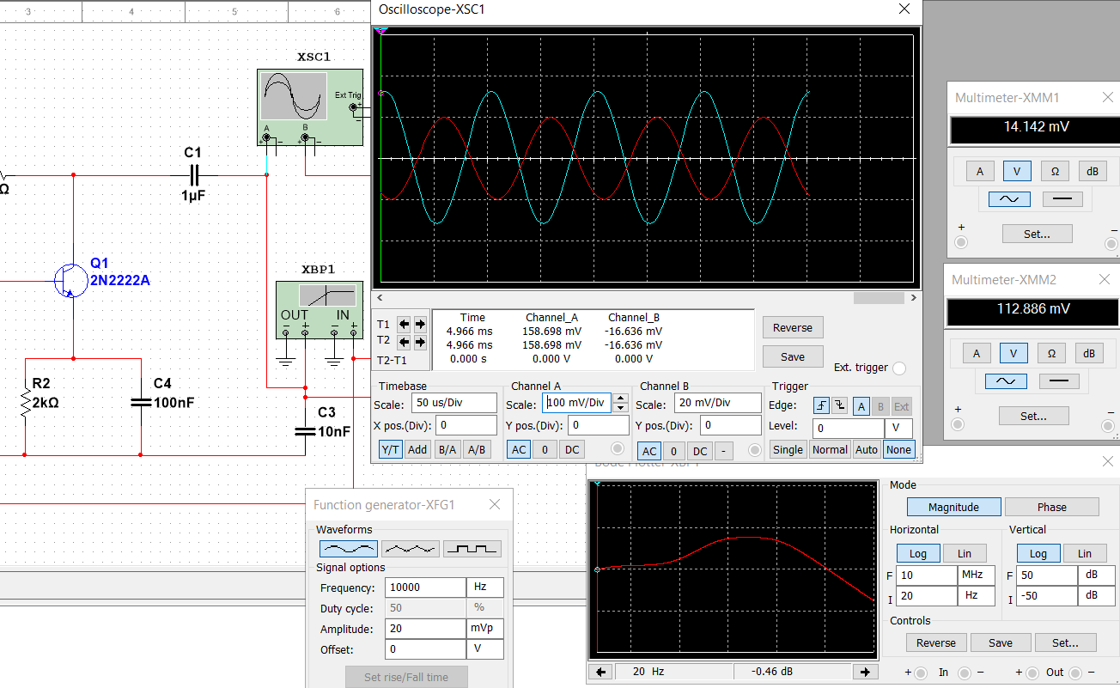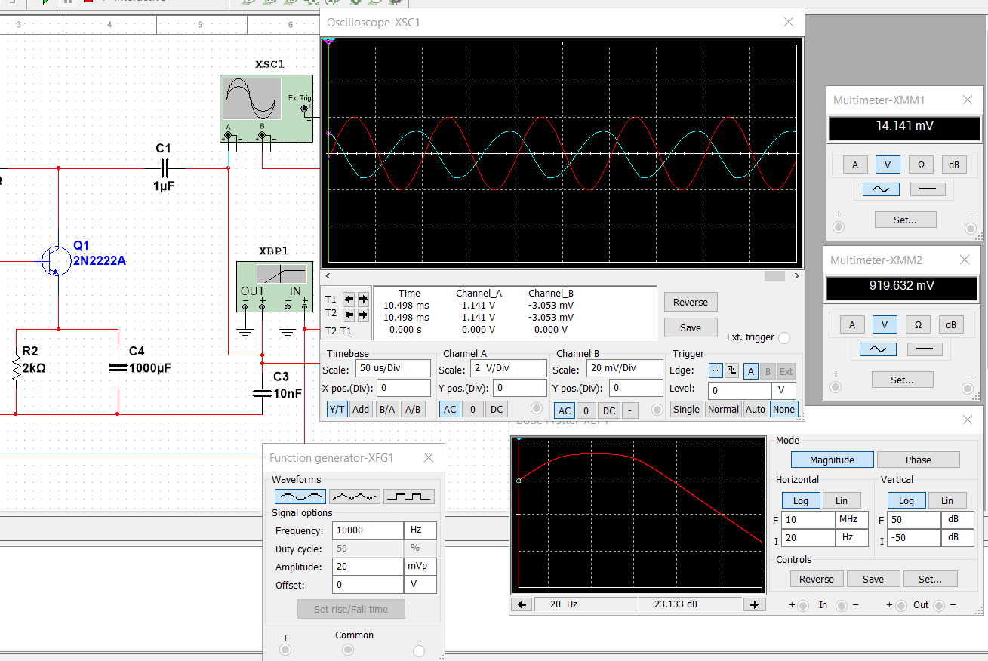

Изменения параметров резистора

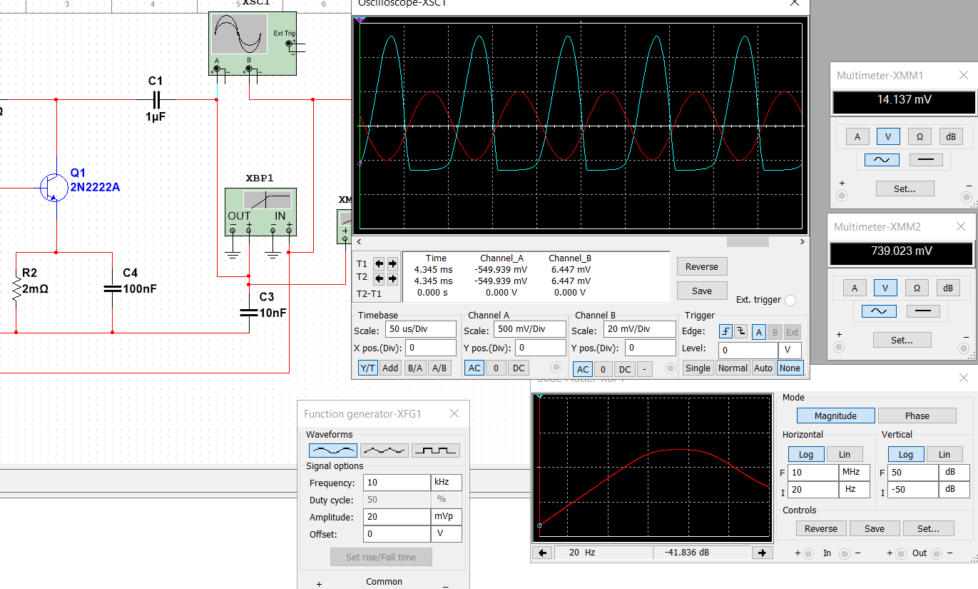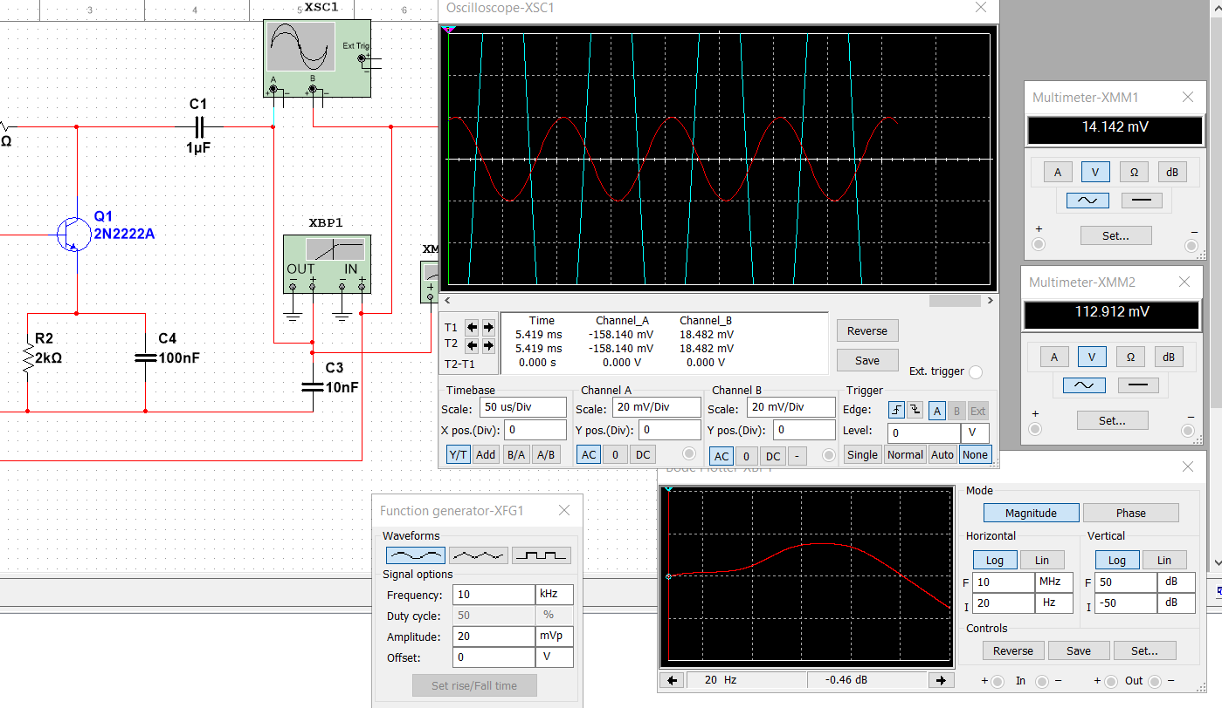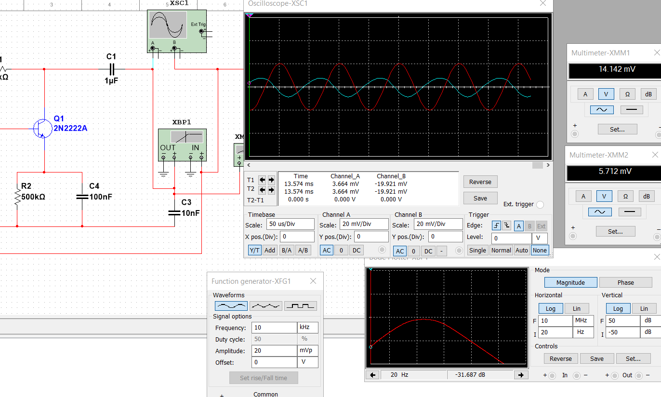

От величины сопротивления  зависит глубина отрицательной обратной связи, а, следовательно, и стабильность работы схемы при изменении температуры. К резистору  подключается параллельно конденсатор  большой емкости. Величина емкости конденсатора выбирается так, что бы реактивное сопротивление конденсатора на самой низшей частоте усиливаемых частот были бы значительно меньше сопротивления резистора :

<<.

Это необходимо для избегания отрицательной обратной связи по напряжению для сигнала, т. е. для того, чтобы переменная составляющая тока эмиттера прошла, минуя резистор , а это дает возможность увеличить коэффициент усилителя каскада.

**Резонансный усилитель**





4. Заключение

В ходе лабораторной работы была изучена АЧХ резистивного усилителя в зависимости от ёмкостей разделительных и блокирующих конденсаторов и от сопротивления, обеспечивающего температурную стабилизацию каскада. Также была исследована АЧХ резонансного усилителя.